La empresa ENSAMBLADORA LATINOAMERICANA DE MOTORES S.A.P.I. DE C.V. está comprometida con la entrega de vehículos para transporte de carga de alta calidad que cumplan de manera consistente o superen los requisitos y expectativas de los clientes. Nos dedicamos a mantener un sólido Sistema de Gestión de la Calidad (SGC) basado en la norma ISO 9001:2015 para garantizar la mejora continua, la satisfacción del cliente y el cumplimiento de los requisitos legales y regulatorios aplicables.

Nuestra Política de Calidad se rige por los siguientes principios:

Orientación al cliente: Priorizamos comprender y satisfacer las necesidades, expectativas y niveles de satisfacción de nuestros clientes. Buscamos activamente la retroalimentación del cliente, y realizamos mejoras basadas en esta retroalimentación.

Mejora Continua: Estamos comprometidos con la mejora continua de nuestros procesos y productos. Esto incluye establecer y revisar objetivos de calidad, medir nuestro rendimiento e implementar acciones correctivas y preventivas.

Participación de los empleados: Cada empleado es responsable de la calidad de su trabajo. Promovemos una cultura de participación, empoderamiento y responsabilidad, asegurando que nuestros miembros del equipo tengan la formación y los recursos necesarios para contribuir a los objetivos de calidad.

Cumplimiento: Cumplimos con todos los requisitos legales y regulatorios aplicables a nuestros productos. Nuestros procesos están diseñados para garantizar el cumplimiento, y evaluamos regularmente nuestra adherencia a estos requisitos.

Relaciones con los proveedores: Establecemos y mantenemos relaciones mutuamente beneficiosas con nuestros proveedores. Seleccionamos a nuestros proveedores en función de su capacidad para cumplir con nuestros requisitos de calidad y entrega, y trabajamos colaborativamente para mejorar la calidad general.

Enfoque Basado en el Riesgo: Utilizamos un enfoque basado en el riesgo en la toma de decisiones y la planificación para identificar y abordar proactivamente posibles problemas que podrían afectar el logro de los objetivos de calidad.

Esta Política de Calidad se comunica, comprende y aplica en toda la organización. Se revisa periódicamente para garantizar su idoneidad y efectividad continuas.

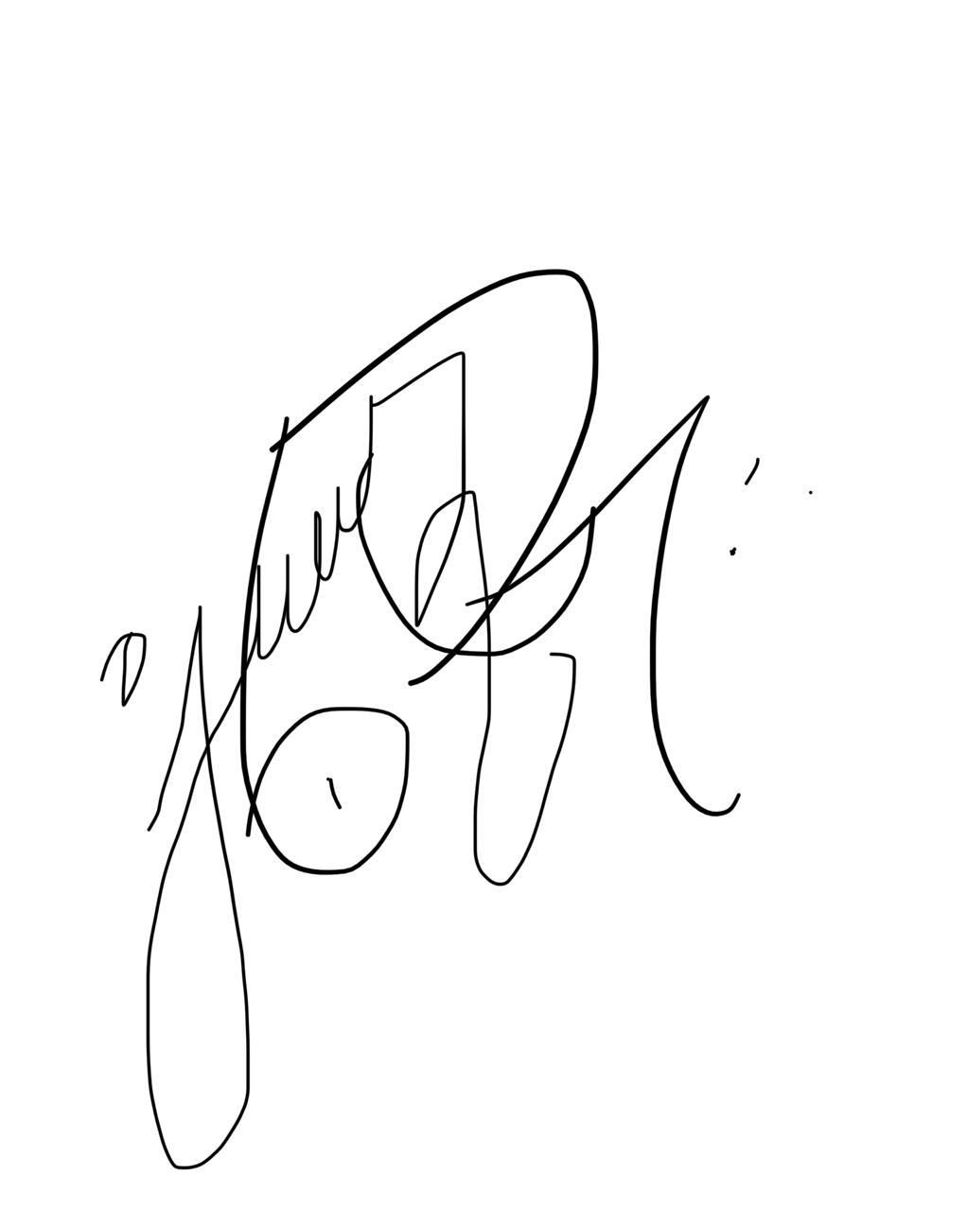
Atentamente
Director General

